
分享「感動狗狗聖心關懷之旅」

姓名： 林君彥

- 第一張令我感動的圖片是：
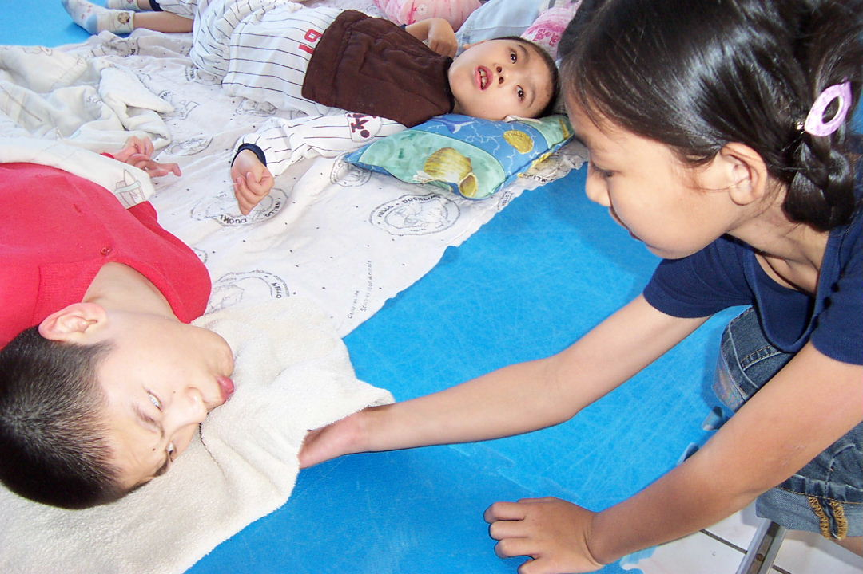

- 第二張令我感動的圖片是：

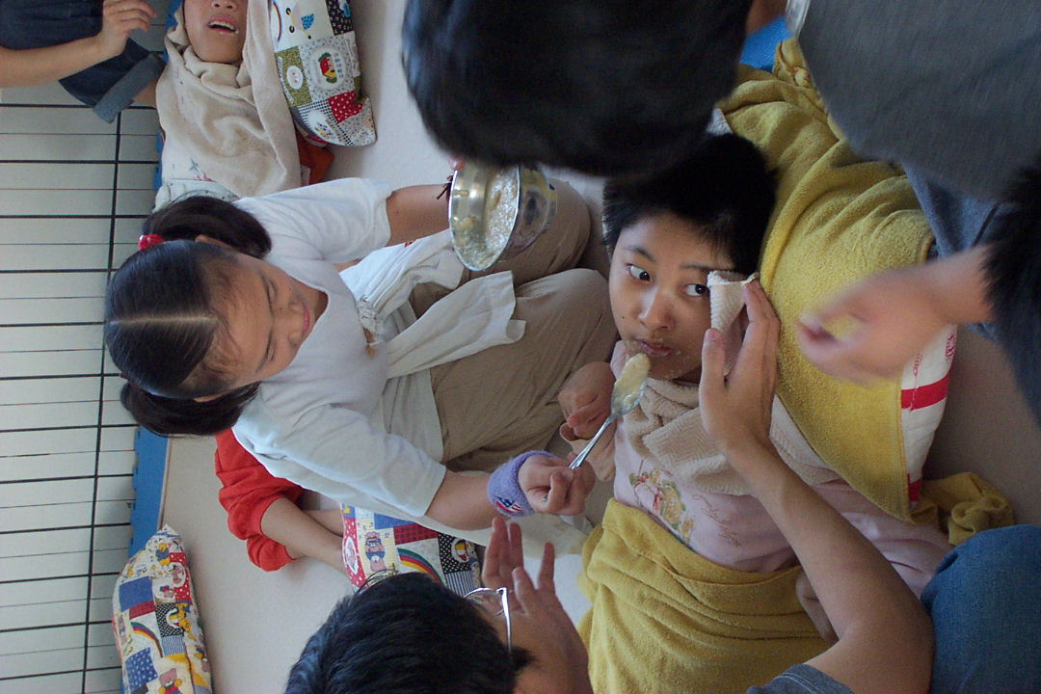

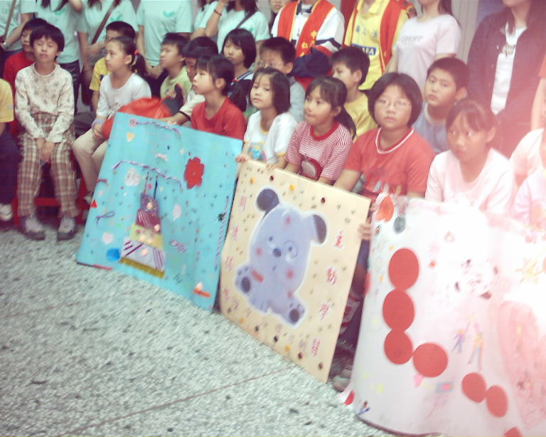
--------------------------------------------------------------------
- 聽了老師講述「2002/10/26聖心關懷之旅」的故事之後，我想說(問)：
他們雖然四肢無力可是他們還是勇敢的站起來
我想他們一定是要堅持到明天

